NWTA – IO1

- Skład grupy:
- Piotr Kulkowski
- Fabian Trubic
- Patryk Duduś
- Adam Małota
- Temat projektu
System CRM dla małej firmy.
- Opis projektu
Podstawowymi zadaniami naszego systemu będzie administracja użytkownikami, integracja zewnętrzej poczty, generowanie raportów oraz statystyk oraz prosty CRUD do zarządzania bazą danych.
- Stack technologiczny:
Frontend: Angular
Backend: Spring
Baza danych: MySQL
- Linki do repo:
https://gitlab.com/iouno/nwta-angular - Frontend
https://gitlab.com/iouno/nwta - Backend
- ITS:
https://gitlab.com/groups/iouno/-/boards
- Przykładowe screeny z naszej aplikacji
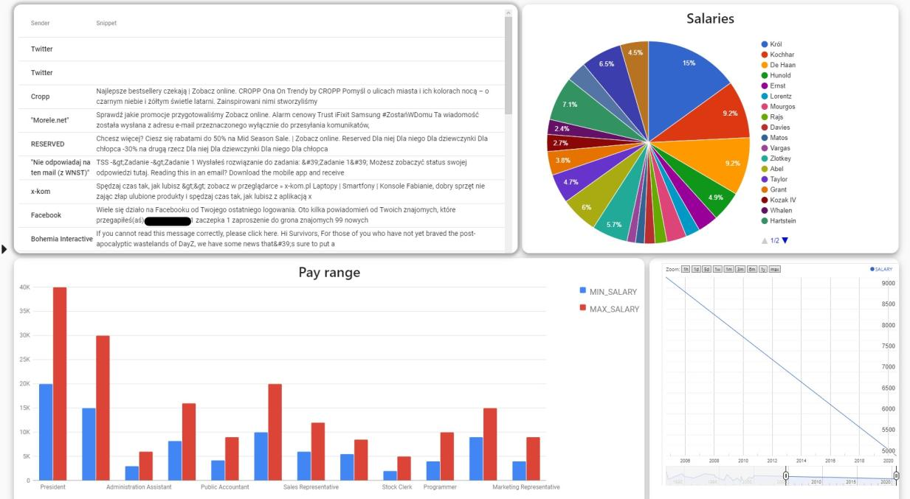
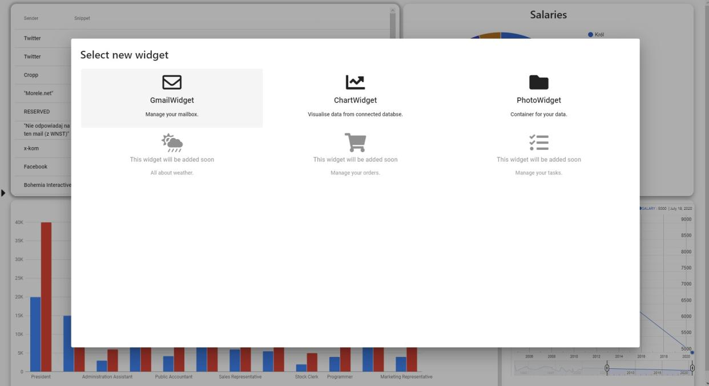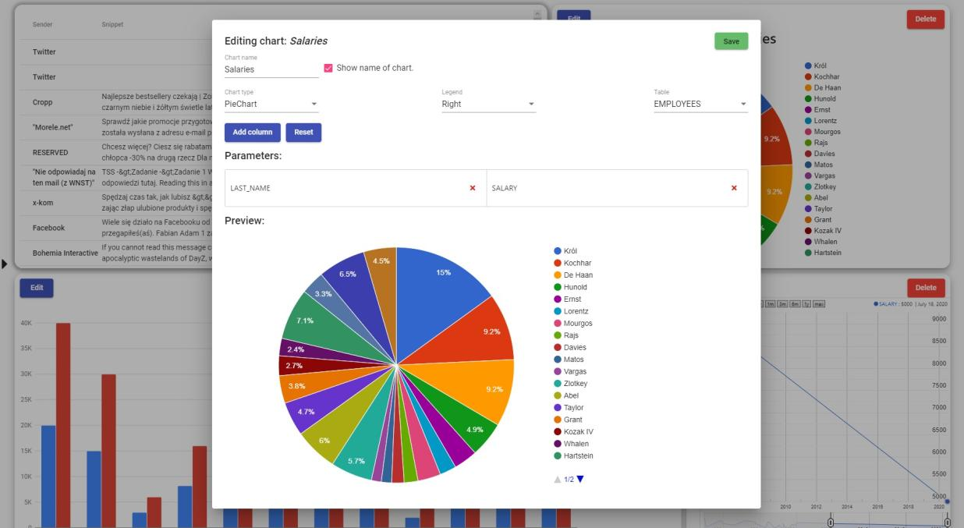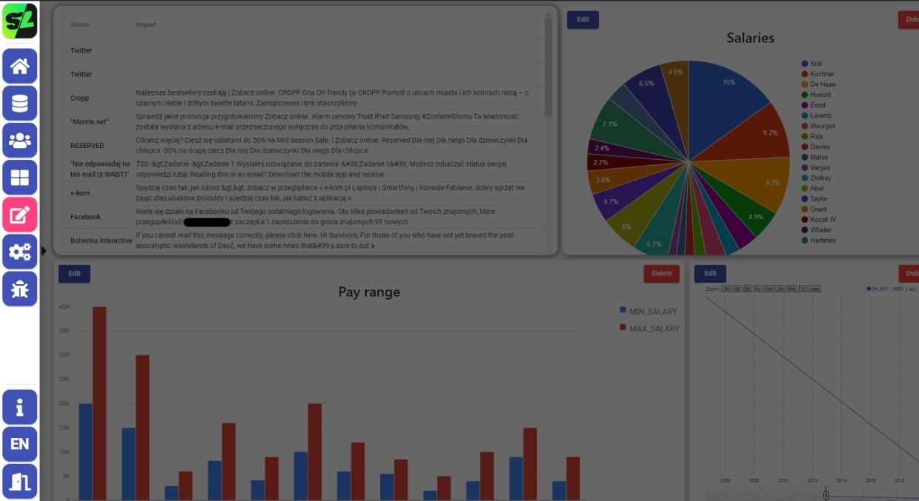

8. Postęp prac na dzień 18.05

a)strona główna
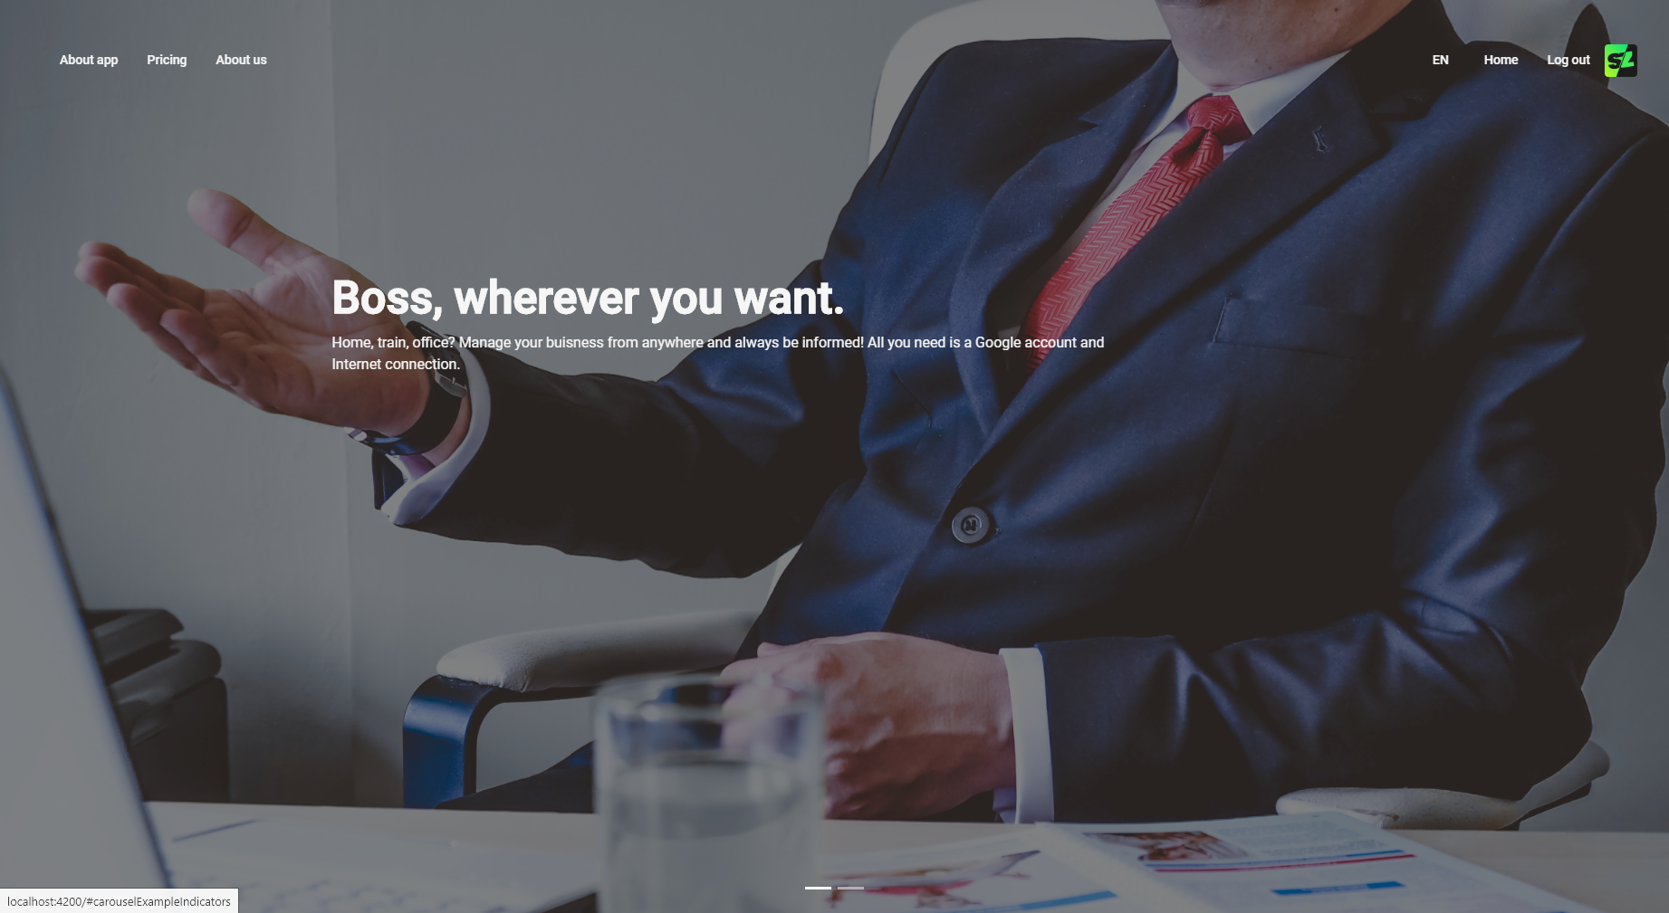
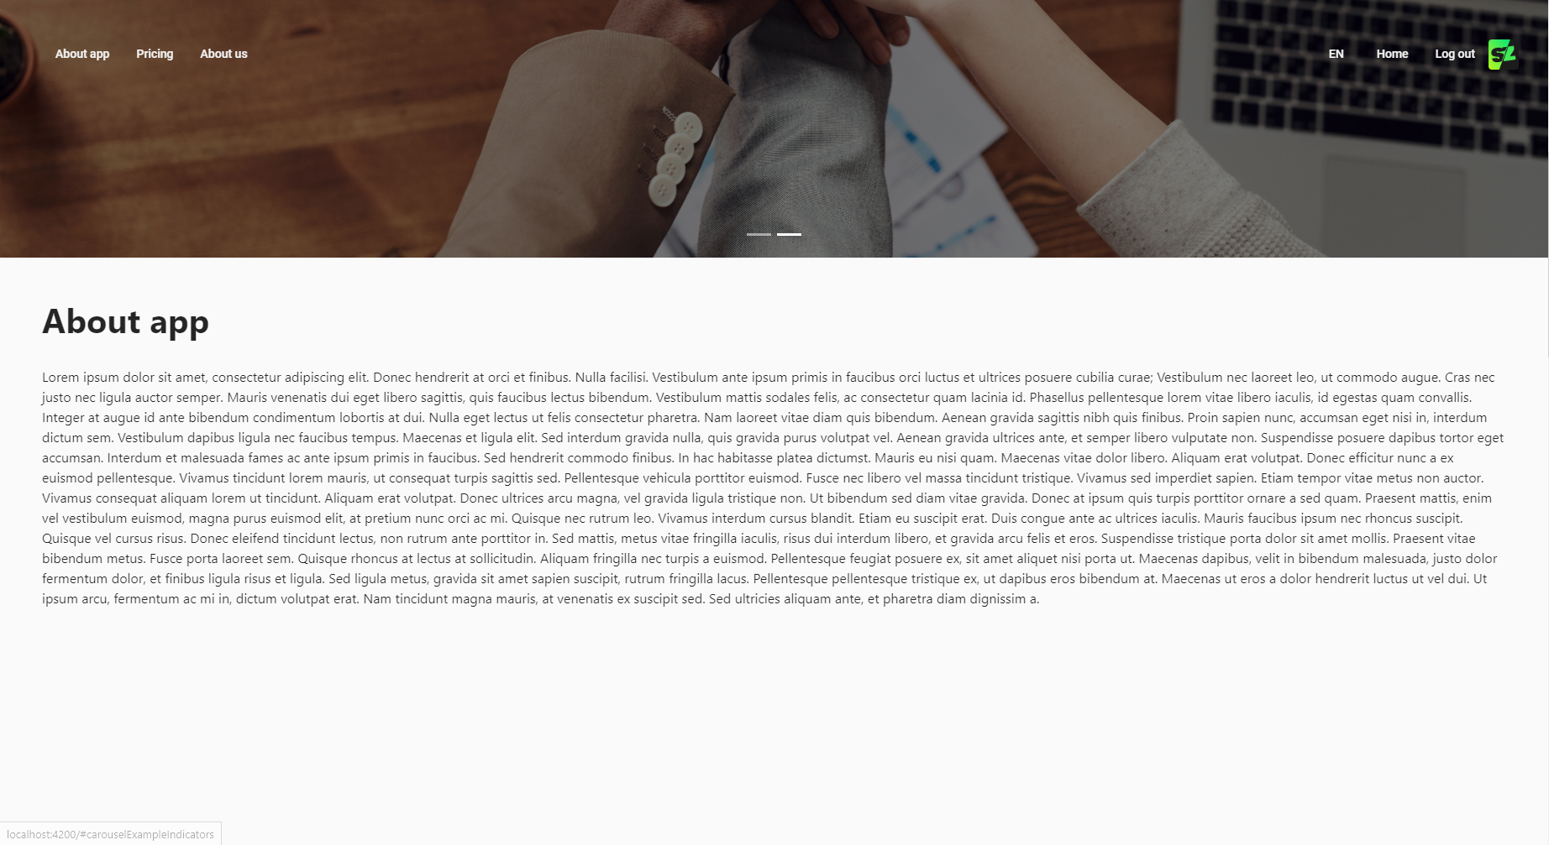

Strona główna zawiera karuzelę zdjęć, menu nawigacyjne do one page’a oraz logowanie do systemu.
b)nowy wygląd + CRUD
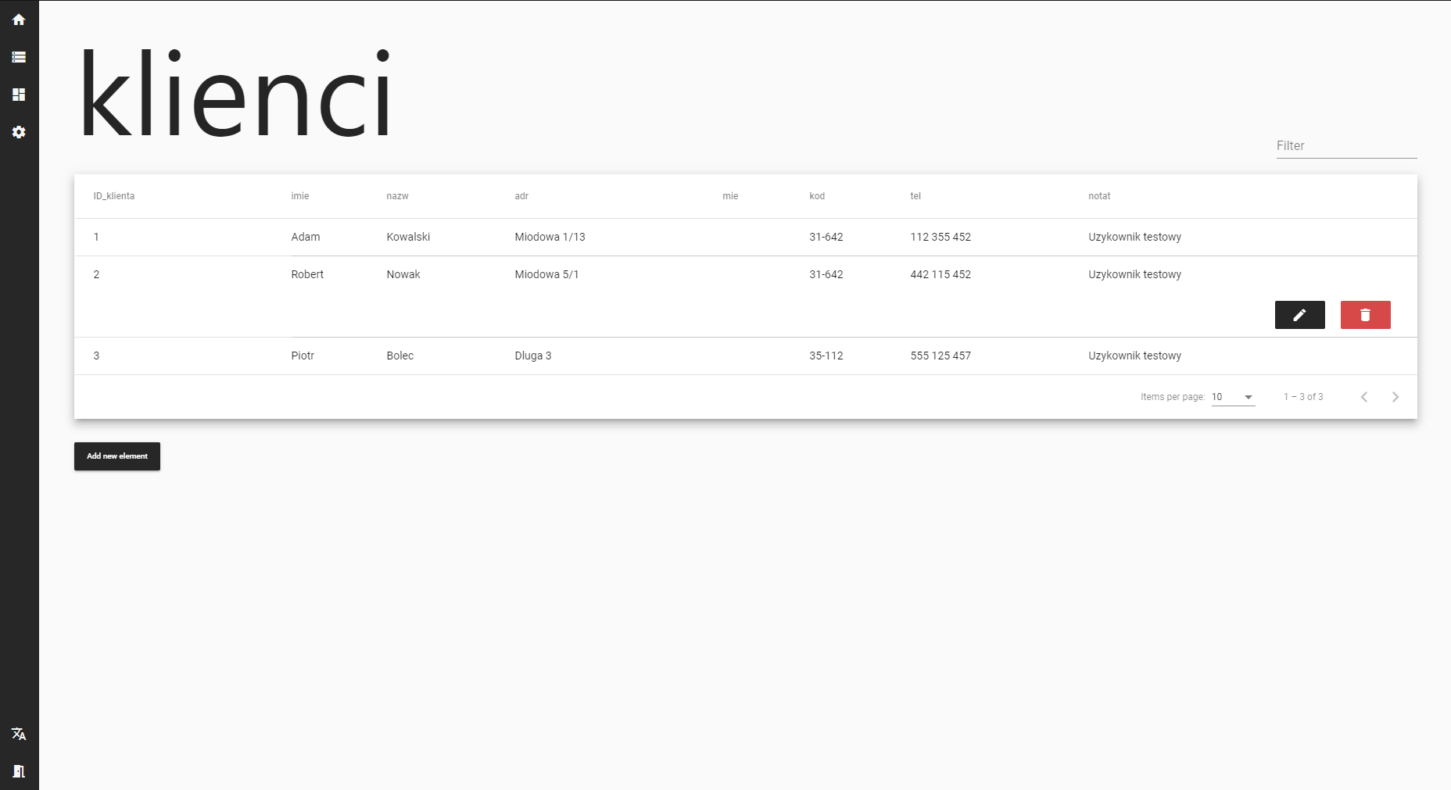
c)ERD
Przykładowa baza która zostanie stworzona na serwerze MySQL. Na ten moment przechowywana lokalnie.
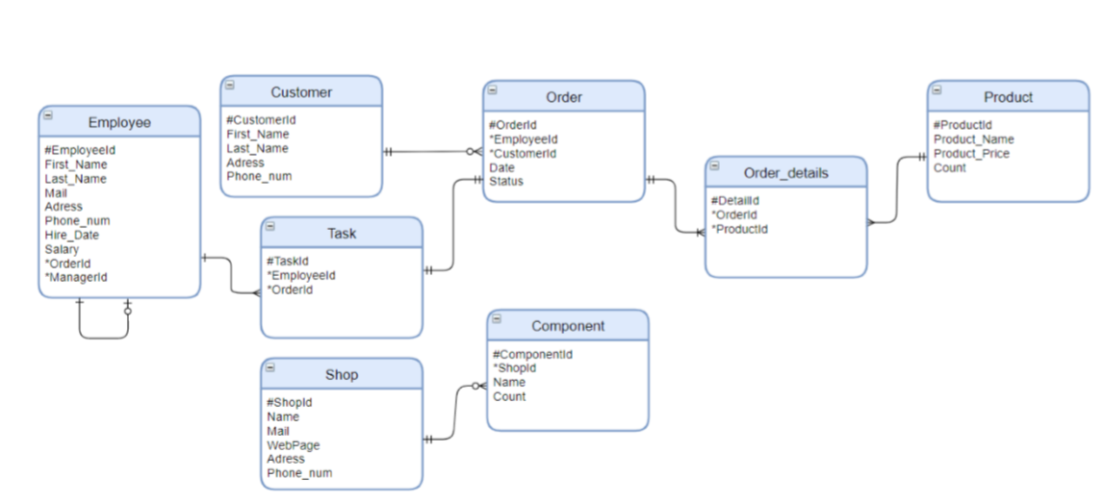

d)docker
Dockerfile znajduje się na branchu fabian w repozytorium springboota
e)E2E
Zostały dodane testy E2E w protractor w aplikacji angularowej, oraz testy selenium napisane w pythonie w katalogu selenium

9. Postęp prac na dzień 8.06
Aplikacja została zaktualizowana. Dodaliśmy do niej testy E2E. Przetestowaliśmy za pomocą tych testów widoki aplikacji.
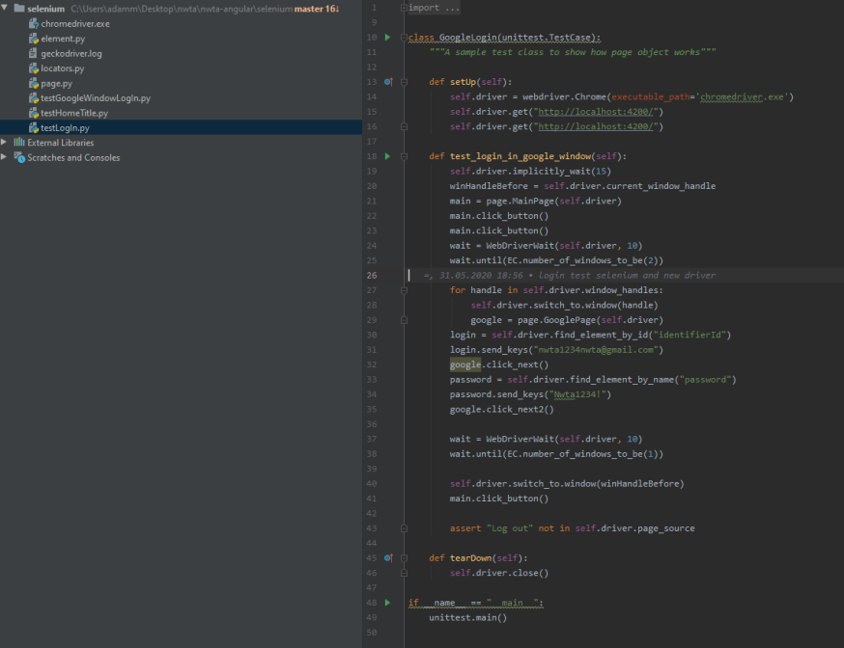
Wprowadziliśmy CI/CD podczas commitowania który automatycznie wysyła i kompiluje aplikacje wysyłając ją na serwer Azure. Jako że GitLab z którego korzystaliśmy nie jest wspierany przez Azure, projekt też znajdował się na platformie GitHub. To właśnie dzięki GitHub Actions jest realizowane CI/CD.
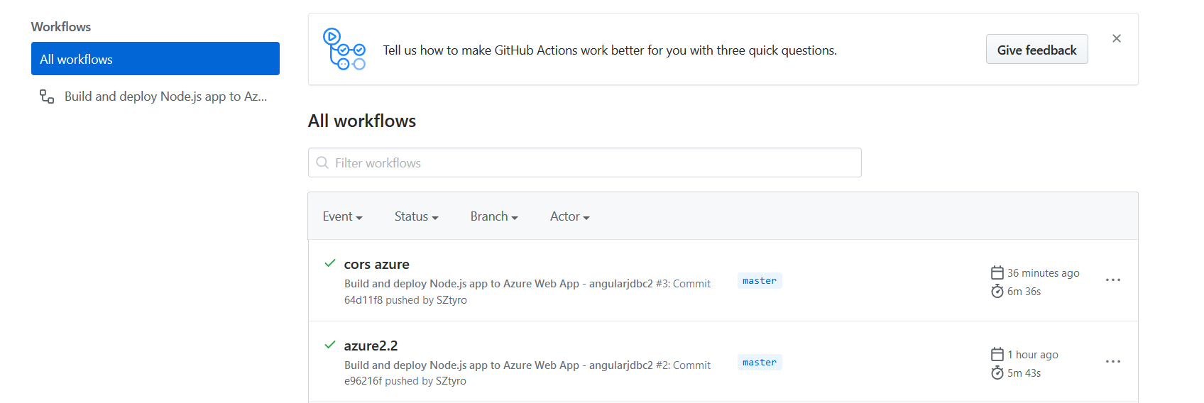
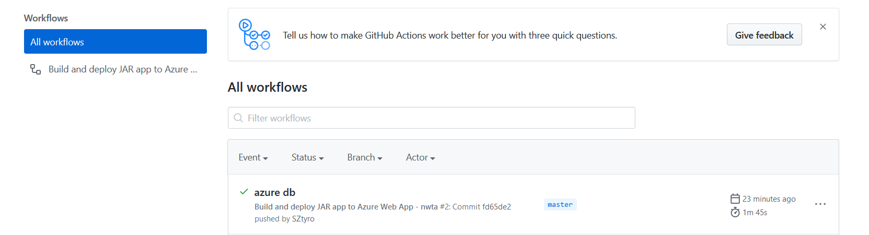
Linki do GitHub Actions:
Angular – https://github.com/SZtyro/JdbcAngular/actions
Spring Boot – https://github.com/SZtyro/JdbcJava/actions

Wykorzystaliśmy Azure jako hosting naszej aplikacji oraz hosting bazy danych MySQL.
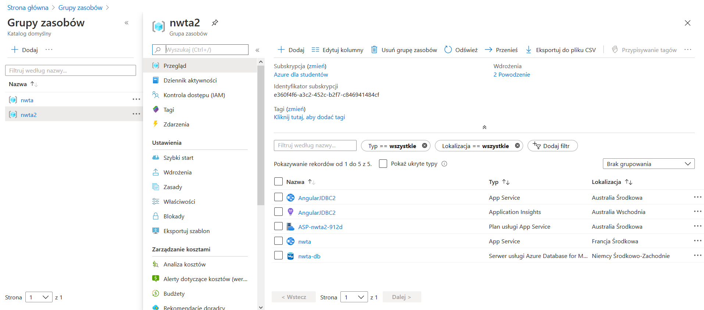

Link do Azure:
Angular - https://angularjdbc2.azurewebsites.net/
Spring Boot - https://nwta.azurewebsites.net/ (brak podglądu)

